

课程项目报告

题目 课程管理系统

学 院 两江人工智能学院

专 业 软件工程

班 级 117030801

学生姓名 刘欣雨 学号 11703080102

指导教师 徐传运、刘洋

时 间 2019年12月

目录

1. 引言 1

1.1. 编写目的 1

1.2. 适用范围 1

2. 系统概述 1

2.1. 系统简介 1

2.2. 系统功能 1

3. 运行环境 1

3.1. 系统运行环境 1

3.2. 客户端运行环境 2

4. 使用说明 2

4.1. 系统登录与注册 2

4.1.1. 功能介绍 2

4.1.2. 操作步骤 2

4.1.3. 注意事项 4

4.2. 课堂管理 5

4.2.1. 功能介绍 5

4.2.2. 操作步骤 5

4.3. 作业管理 9

4.3.1. 功能介绍 9

4.3.2. 操作步骤 10

4.3.3. 注意事项 12

4.4. 作业批阅 13

4.4.1. 功能简介 13

4.4.2. 操作步骤 13

# 引言

## 编写目的

编写本《软件使用手册》的目的在于向用户介绍系统的基本情况，帮助用户迅速、准确地使用该系统。本用户手册中描述的是用户使用的完整功能，网络情况等不稳定因素不考虑在内。

## 适用范围

使用该课程管理系统的老师和学生，以及系统管理员。

# 系统概述

## 系统简介

该课程管理系统是一款高效在线课堂管理平台，为老师及学生提供便捷的班级管理、课堂管理、作业在线批改等服务。0秒收集作业，支持多种文档直接在线批阅，多维度快速了解学生作业情况，便捷批量已阅学生作业，有效节省了教学时间。

## 系统功能

·课堂管理

老师创建新课堂，更改课堂信息，删除课堂信息，查看自己所教所学的课堂信息

学生加入课程、退出课程

·作业管理

老师发布作业、删除作业

学生提交作业

·作业批改功能

老师对学生作业进行在线批改与评分

# 运行环境

## 系统运行环境

|  |  |  |  |
| --- | --- | --- | --- |
| 系统配置 | 硬件要求 | CPU | Intel i5-3300及以上 |
| 内存 | 2g以上 |
| 分辨率 | 1920x1080及以上 |
| 软件要求 | 运行平台 | Windows |
| Web服务器 | Tomcat |
| 数据库管理系统 | MySql |

## 客户端运行环境

|  |  |  |  |
| --- | --- | --- | --- |
| 客户端配置 | 硬件要求 | CPU | Intel i5-3300及以上 |
| 内存 | 2g以上 |
| 分辨率 | 1920x1080及以上 |
| 软件要求 | 操作系统 | Windows |
| 浏览器 | Chrome |

# 使用说明

## 系统登录与注册

### 功能介绍

学生和老师通过注册，获得该系统的账号，进行登录，便可使用该系统。

### 操作步骤

1. 输入网址[http://localhost:8081/#/index](http://localhost:8081/" \l "/index)或[http://localhost:8081进入](http://localhost:8081/" \l "/index)展示页。

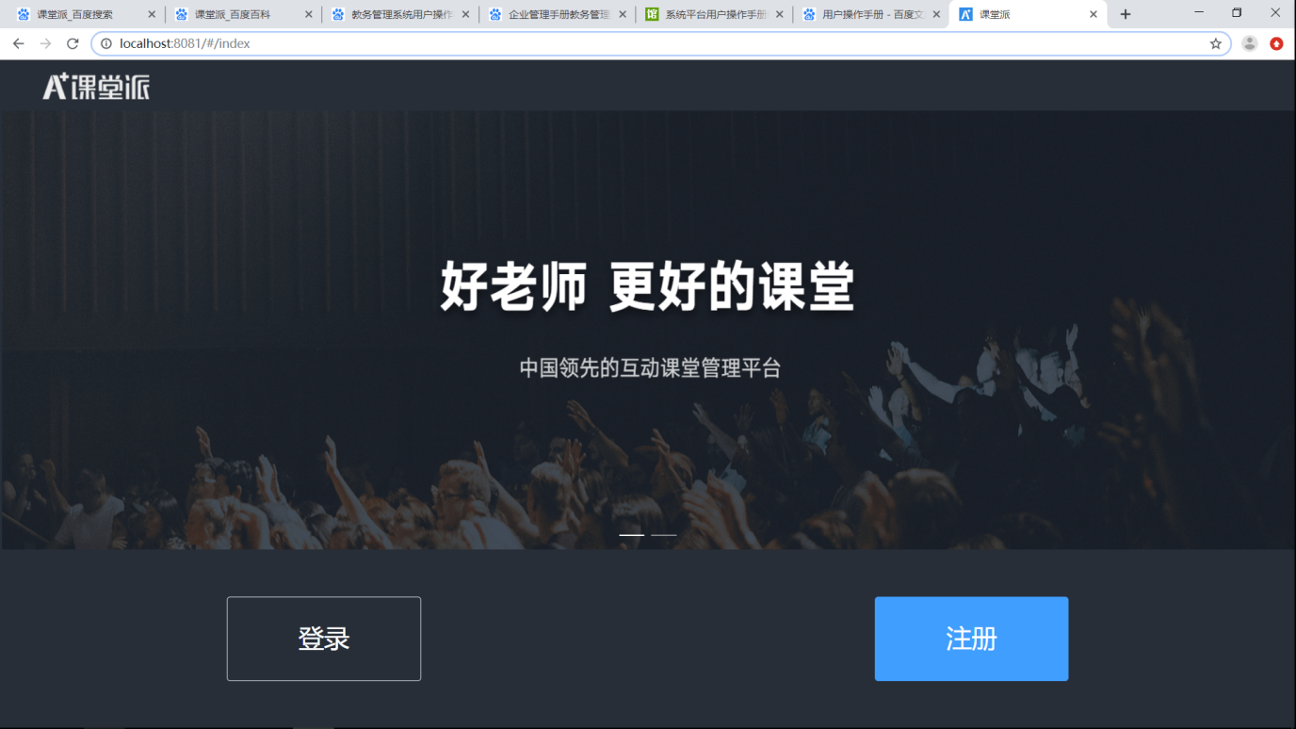

1. 点击注册按钮，进入注册页面，根据自己的身份选择角色，老师或学生。已有账号的用户请点击登录，并跳过以下步骤，从5）开始看

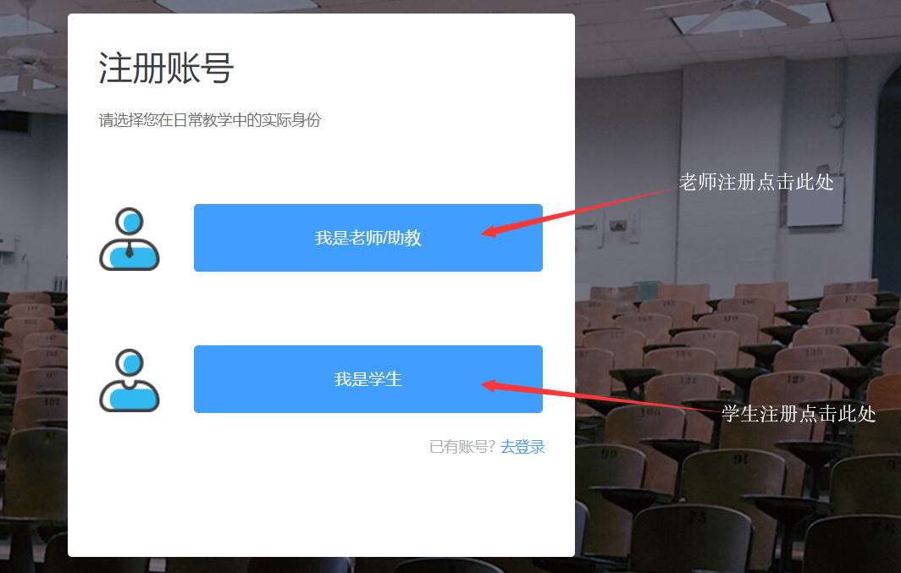

1. 填写资料并点击注册

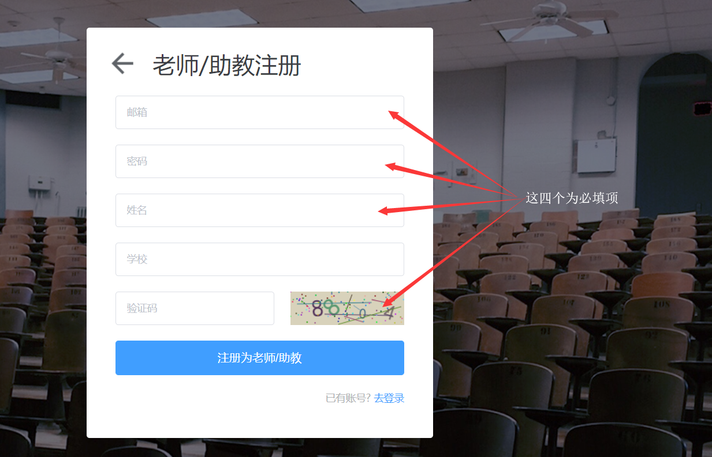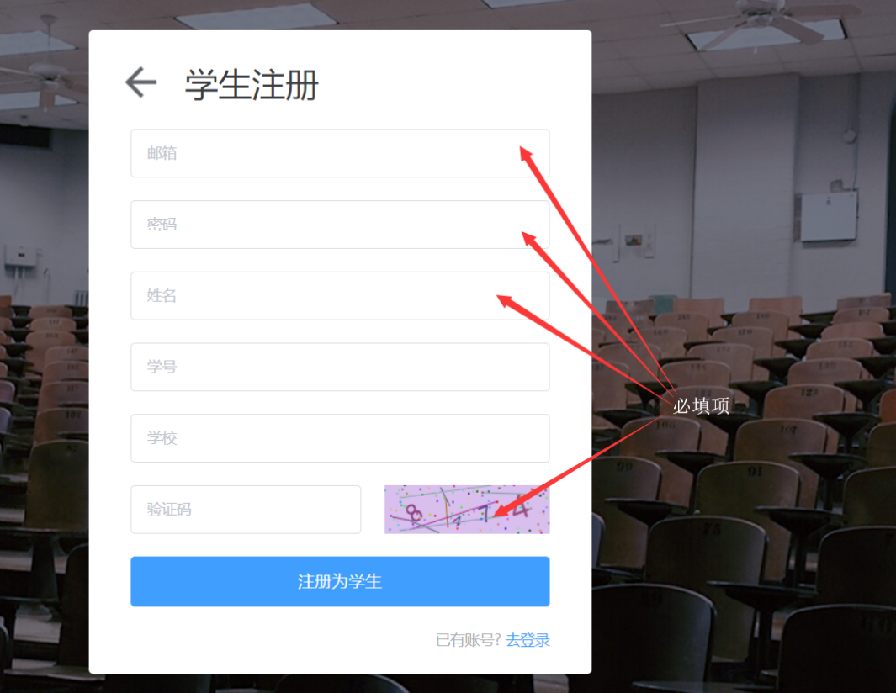

1. 注册成功后会跳转到登录画面，根据提示输入正确的账号密码后，即可登录成功

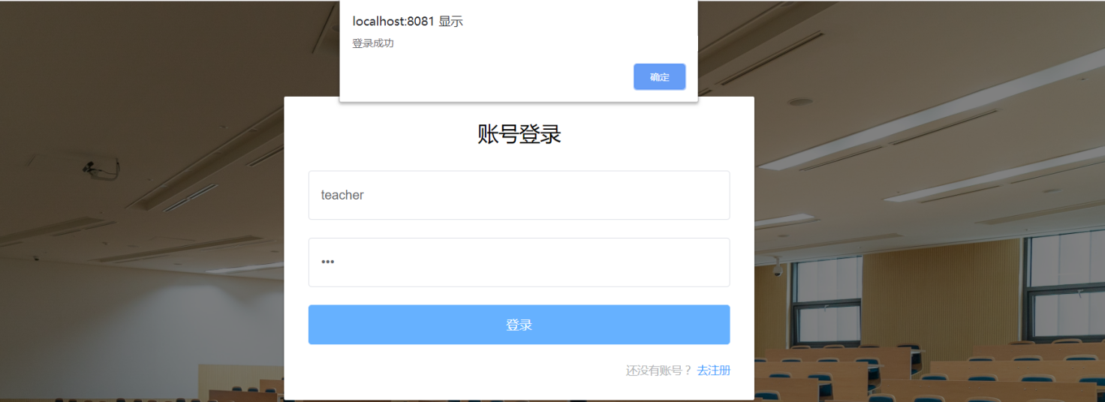

### 注意事项

1. 若注册信息一直无法提交，请根据红色的提示，做出更改，邮箱格式为xxxxx@xxx，密码需包含大小写字母、特殊符号、数字中的任意三项
2. 注册时身份选错，可登录后进行更改，具体操作步骤请看xxxxx

## 课堂管理

### 功能介绍

老师创建新课堂，更改课堂信息，删除课堂信息，查看自己所教所学的课堂信息

学生加入课程、退出课程

### 操作步骤

**① 教师端：**

#### 创建新课堂

1. 点击“创建/加入课程”，在弹出菜单里选择“创建课程”，或者点击课堂卡片后的”创建课程”卡片，会弹出课程创建表单。

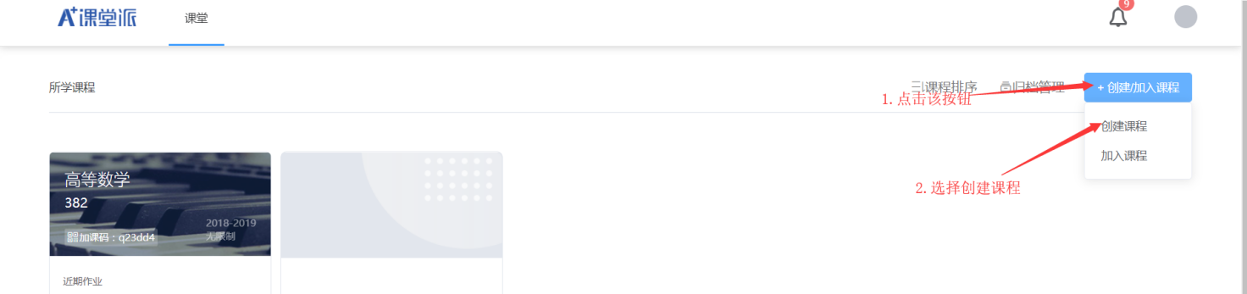

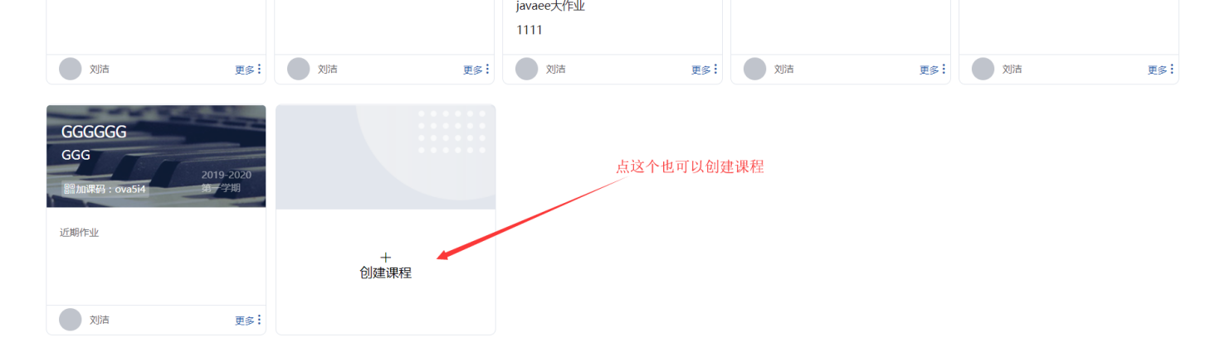

1. 在表单中输入课程名，班级名，学期等信息，点击创建，新课程即创建成功，课堂页面会显示新创建的课程

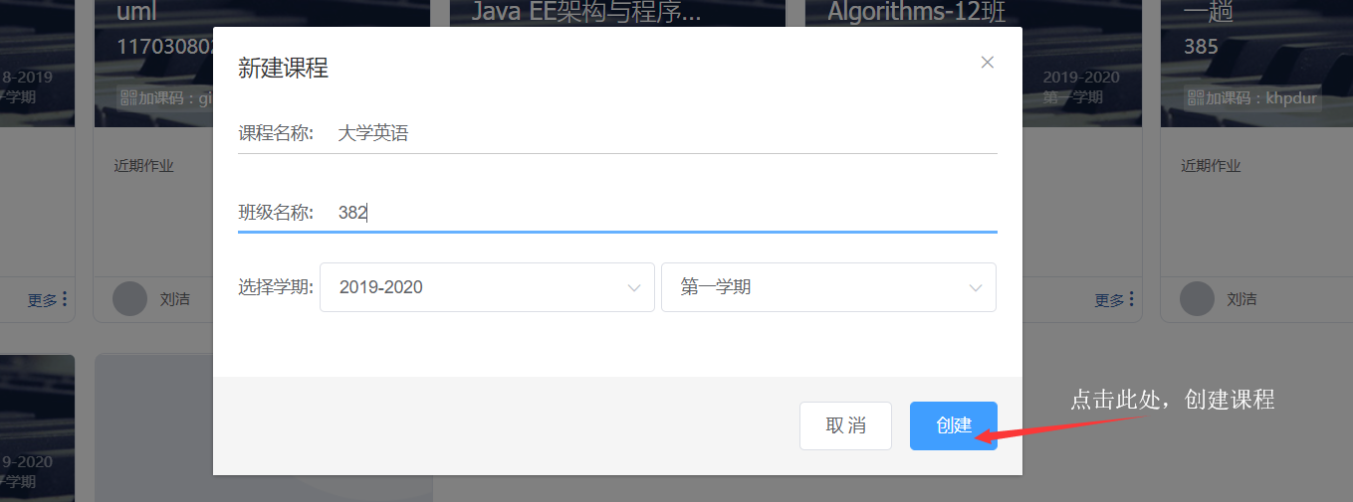

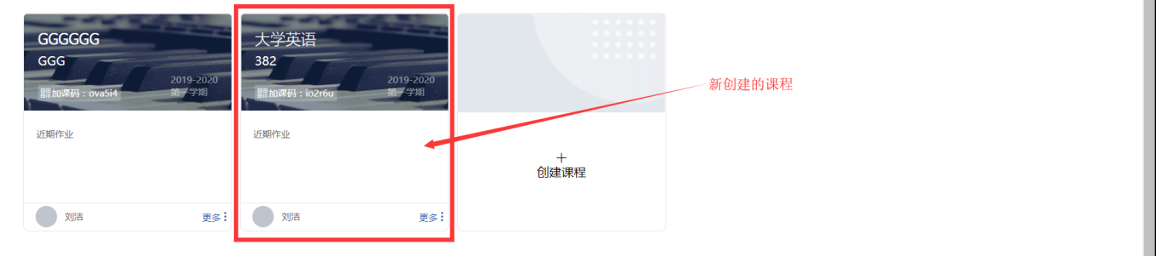

#### 更改课堂信息

1. 在课堂卡片的右下角，点击更多按钮，才弹出菜单上选择“编辑”。网页会弹出课程更改表单。

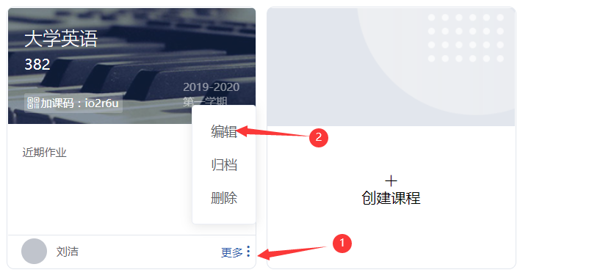

1. 该表单会显示当前课程信息，直接进行更改即可，点击确定即可成功更改课程信息。

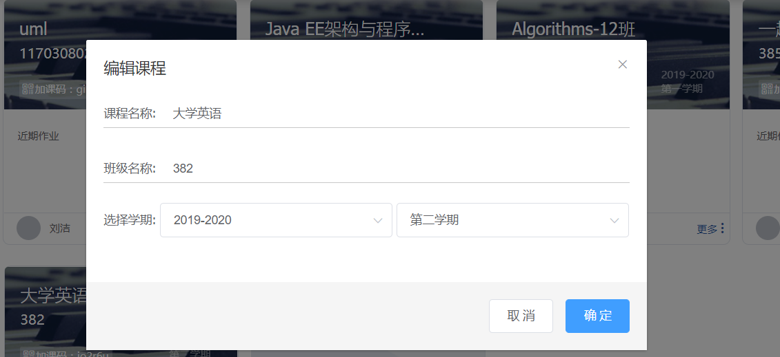

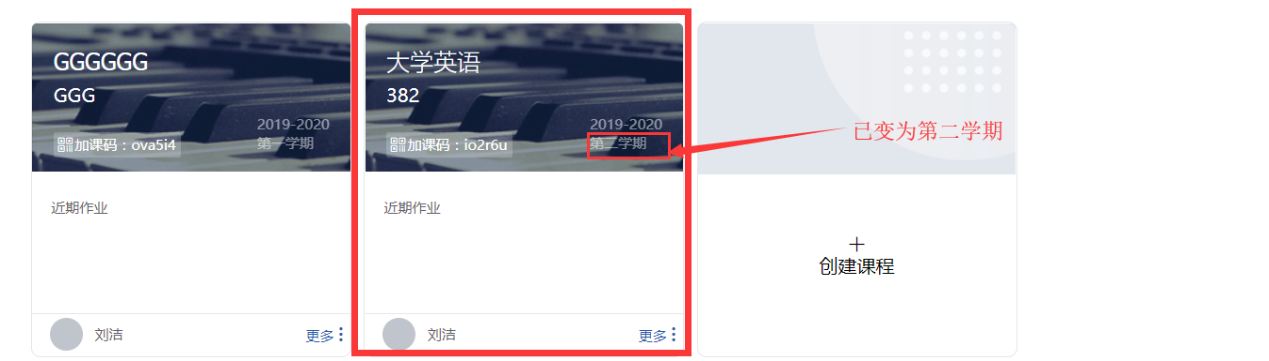

#### 删除课堂

1. 在课堂卡片的右下角，点击更多按钮，才弹出菜单上选择“删除”。网页会弹出是否确认删除。

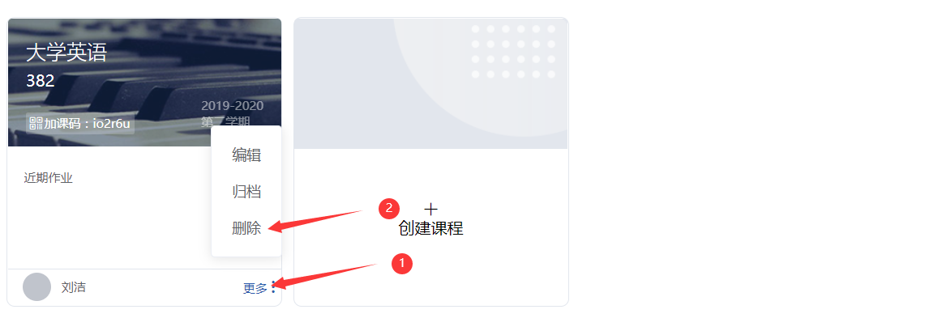

1. 在弹出窗口中，点击确认即可删除该课程，点击取消则会取消删除操作

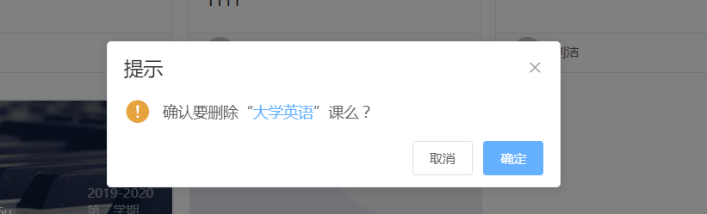

#### 加入课堂

1. 点击“创建/加入课程”，在弹出菜单里选择“加入课程”，或者点击所学课程的课堂卡片后的”加入课程”卡片，会弹出加入课程窗口。

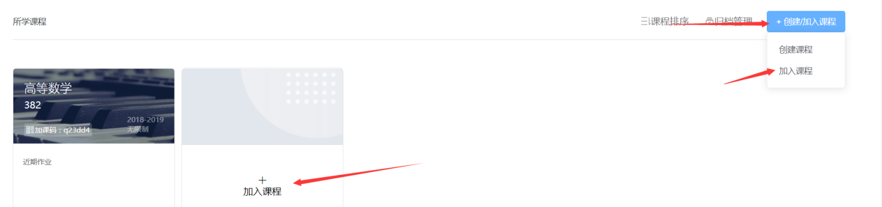

1. 在弹出窗口中，输入加课码，点击加入，即可加入课程

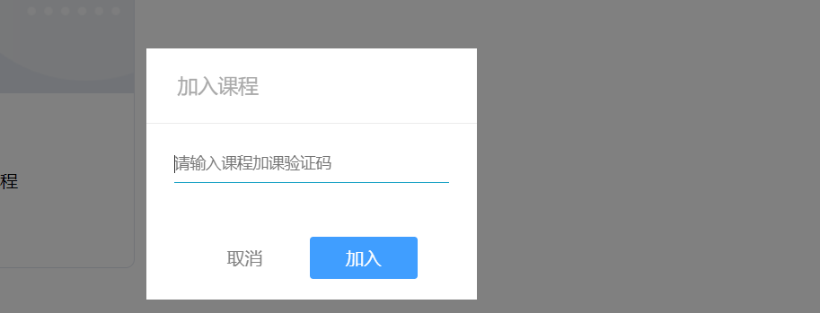

**② 学生端：**

#### 退课

1. 在课堂卡片的右下角，点击更多按钮，才弹出菜单上选择“退课”。网页会弹出是否确认退课。

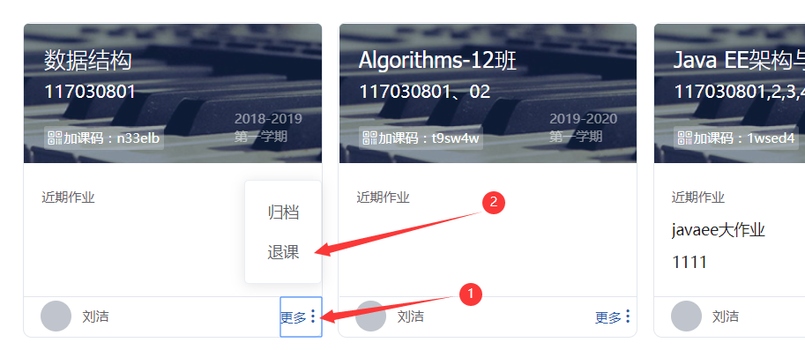

1. 在弹出窗口中点击确认，即可退课

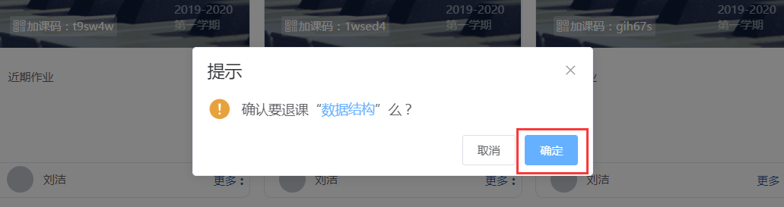

#### 加入课堂

1. 点击“加入课程”，或者点击课堂卡片后的”加入课程”卡片，会弹出加入课程窗口。

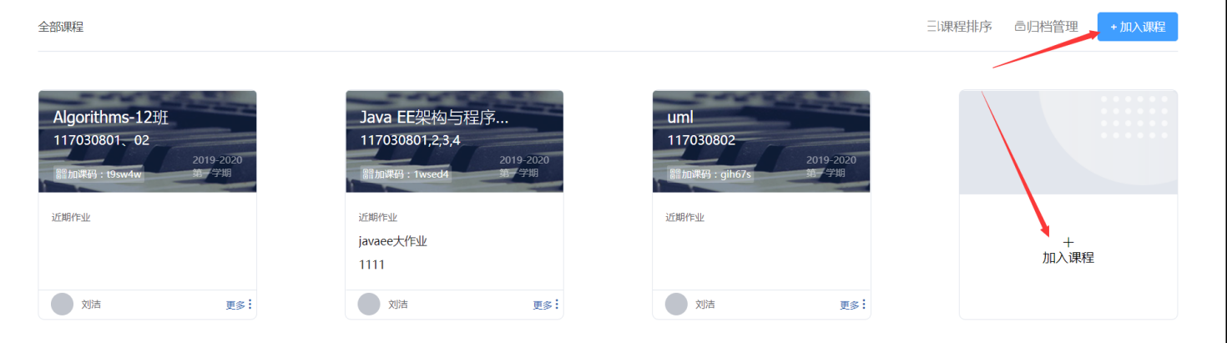

2）在弹出窗口中，输入加课码，点击加入，即可加入课程



## 作业管理

### 功能介绍

老师发布作业、删除作业，学生提交作业

### 操作步骤

#### 发布作业

1. 点击课堂卡片里的课堂名称，进入课堂详情页。

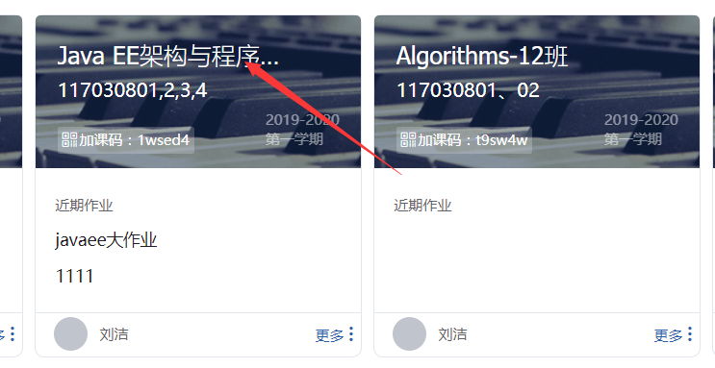

1. 在课堂详情页里，点击发布作业按钮

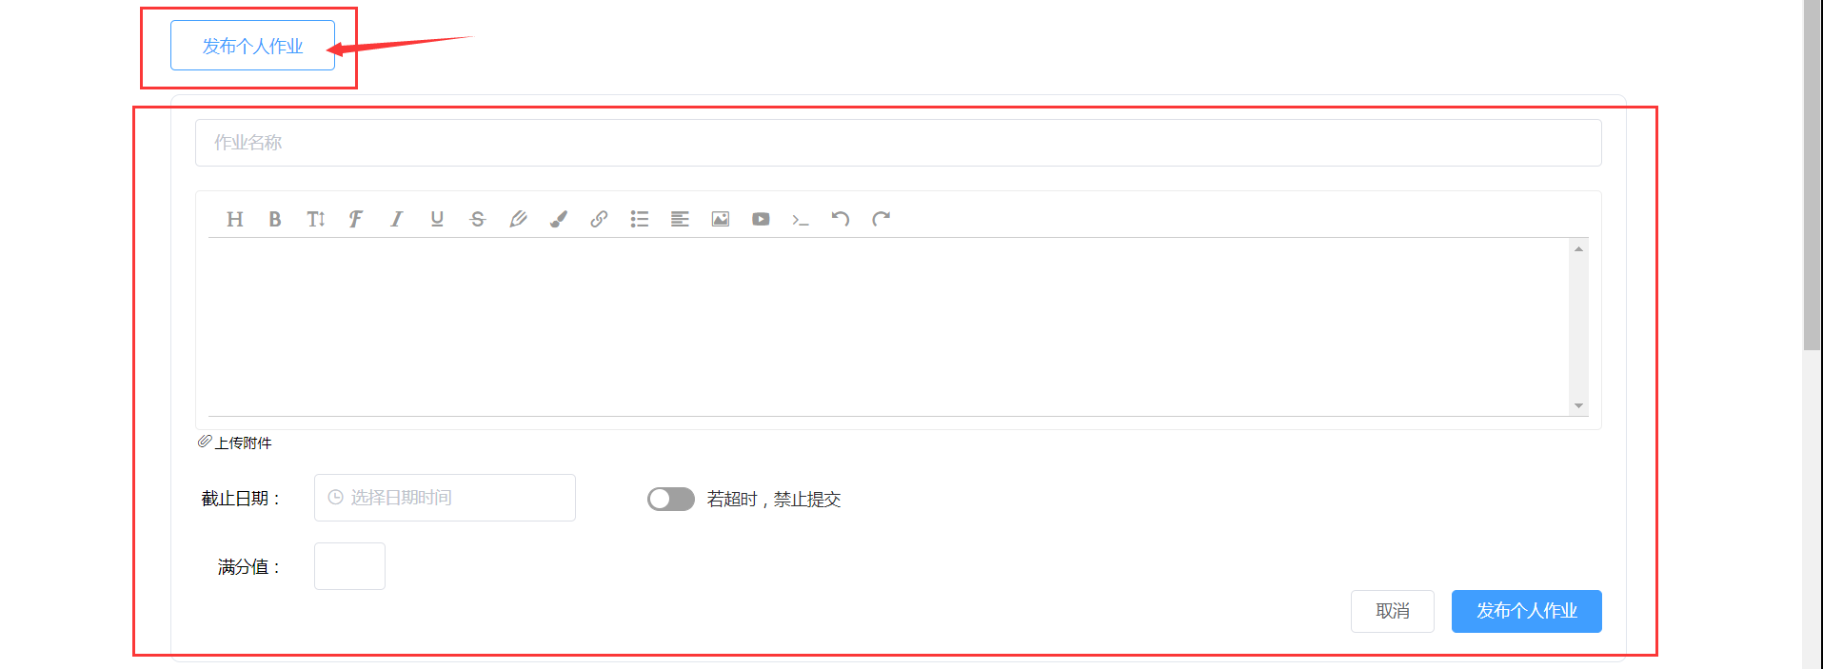

1. 填写作业信息，点击上传附件，可上床作业相关文件，点击发布，即可发布作业。

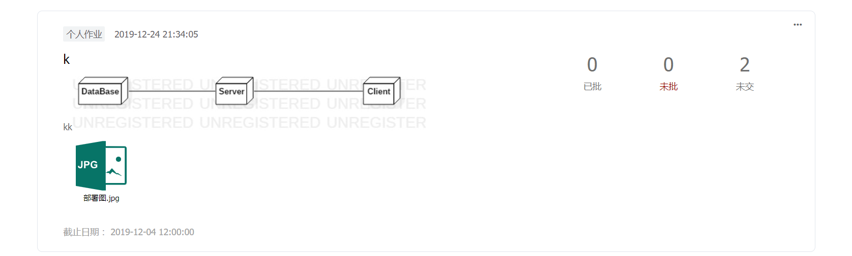

#### 删除作业

点击作业列表右上角的“...”,在弹出菜单里选择删除，即可删除作业。

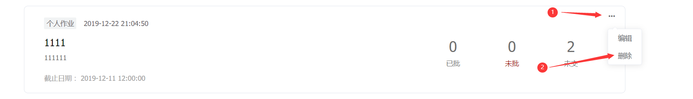

#### 提交作业

1. 作业列表点击上传作业，会来到作业上传页面

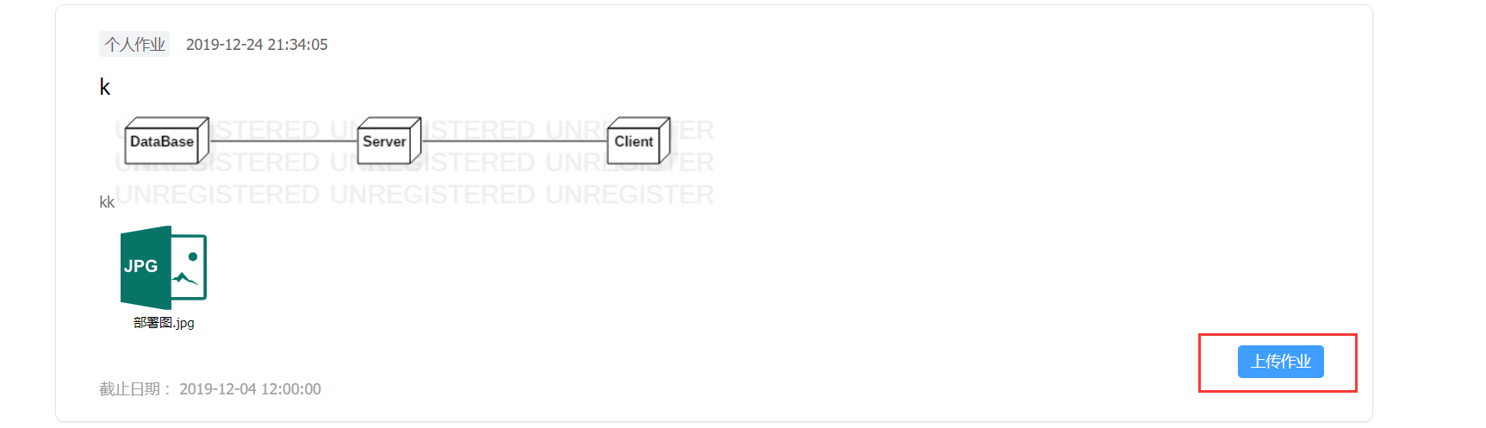

2）选择文件上传，并点击提交。

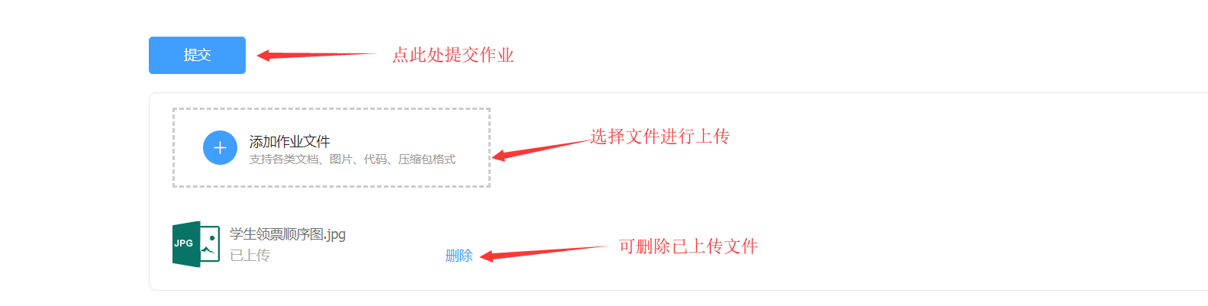

1. 对于已提交的作业，在老师批阅前可更新提交。

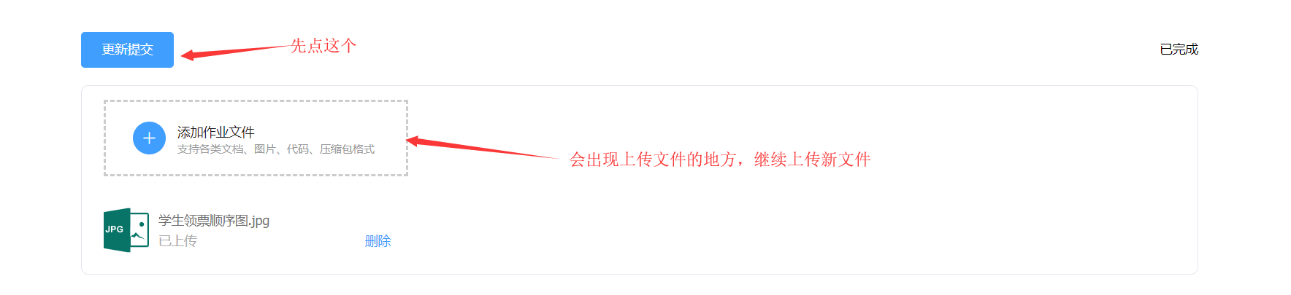

#### 查看作业详情

1. 点击作业列表的作业题目，跳转到作业详情页。

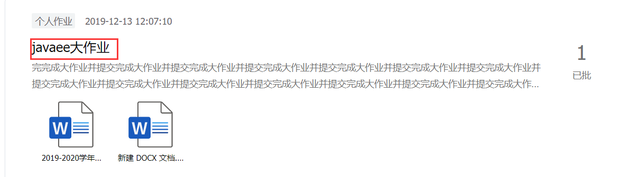

1. 点击文件可以进行下载或预览

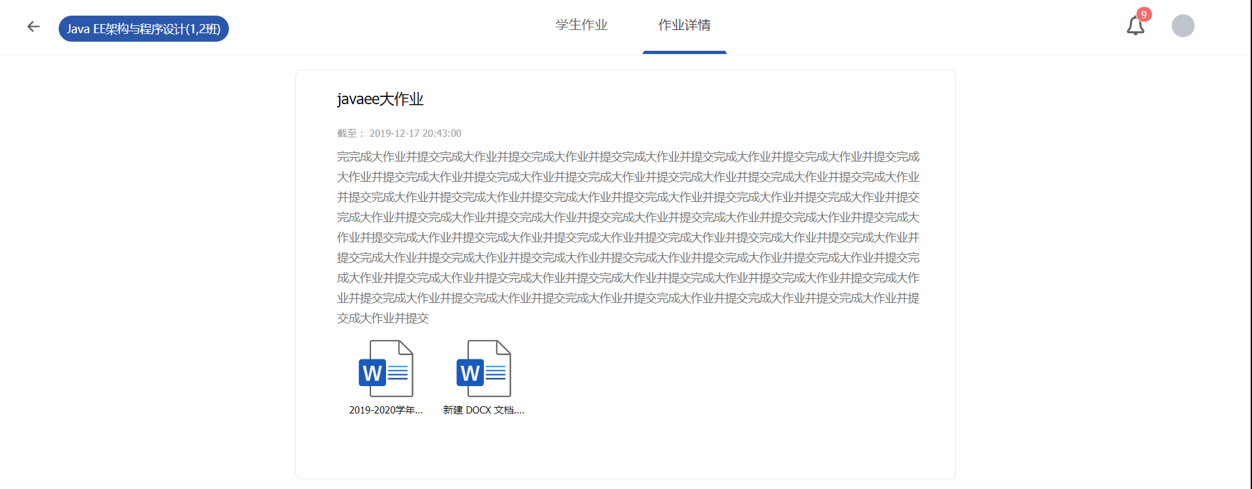

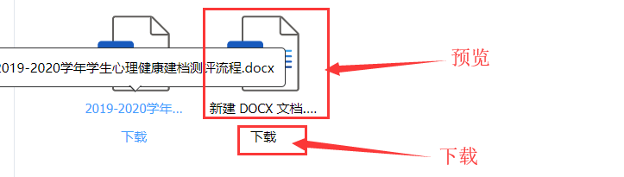

### 注意事项

1. 对于已批阅（有成绩）的作业，学生不能更新提交，页面会显示学生所得分数。

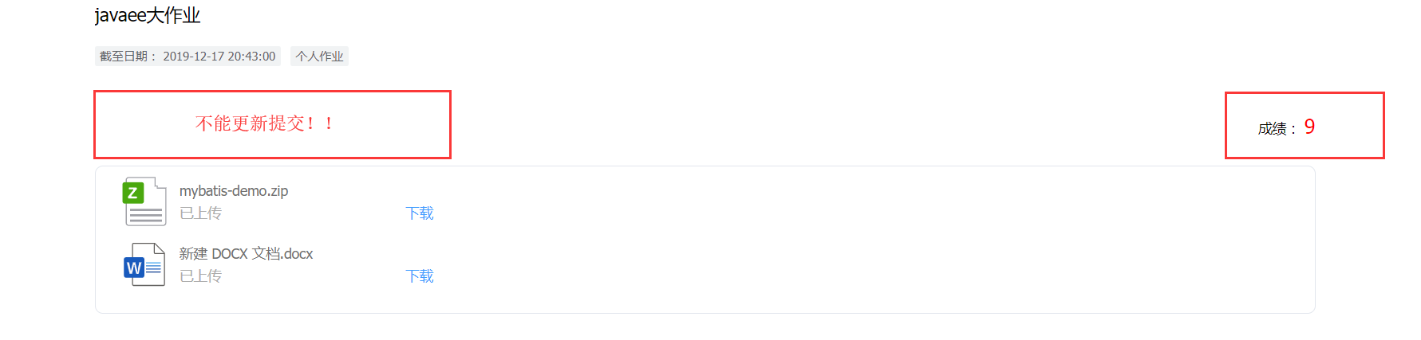

## 作业批阅

### 功能简介

教师查看学生作业提交情况，在线批阅学生作业并打分。

### 操作步骤

1. 在作业列表点击红框里的内容，会根据所选跳转到学生作业页面

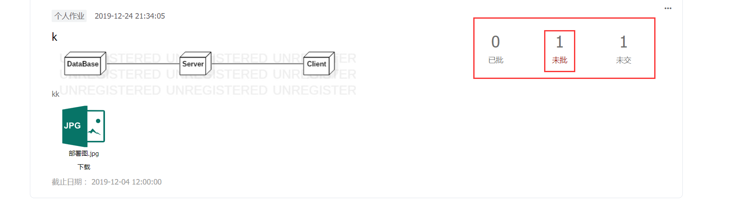

1. 学生作业页面包含一张学生表，列出了各学生的作业上交情况。

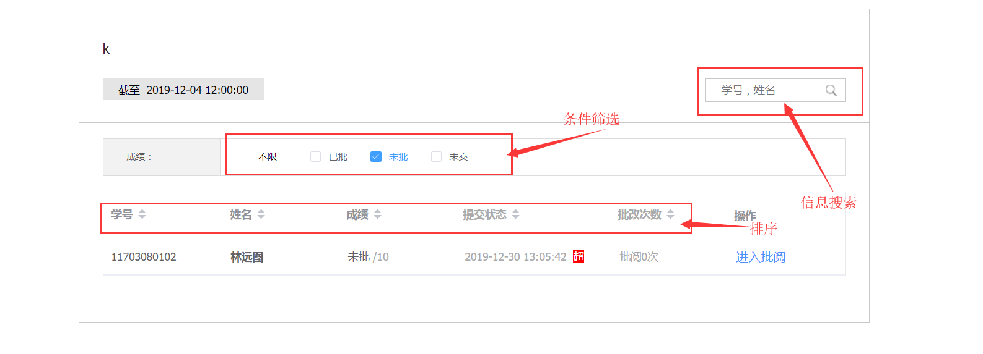

1. 点击成绩栏，输入成绩，再点击其他地方，可以给学生打分。

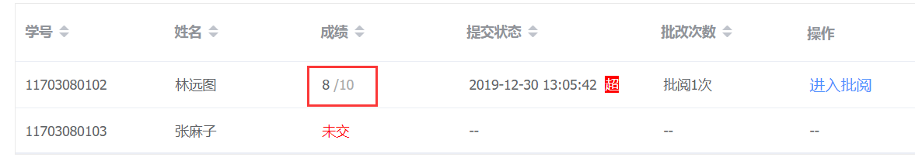

1. 点击进入批阅，可以在线查看学生上传到作业，同时可以进行打分。

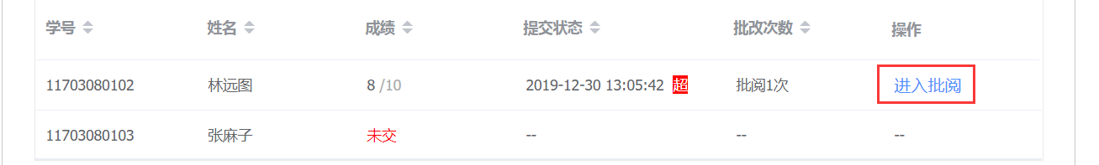

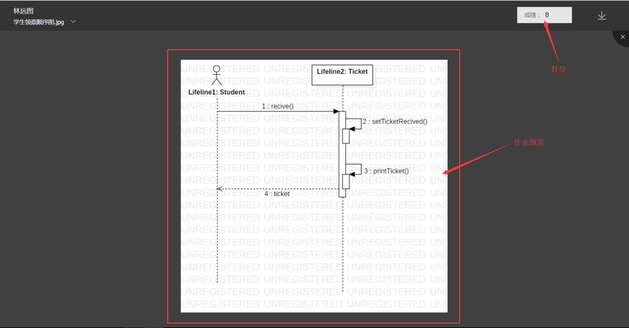

1. 点击右上方下载按钮可以下载学生作业

